РУКОВОДСТВО ПОЛЬЗОВАТЕЛЯ ПО HC65 V2

Характеристики:
- Перезаряжаемый налобный фонарь с разъемом USB-C, цельнометаллическим корпусом и тройным выходом
- Наличие светодиодной лампы Luminus SST-40-W максимальной мощностью 1750 люмен
- Наличие дополнительной лампы дневного света с высоким индексом цветопередачи (индекс цветопередачи ≥ 90, теплота цвета: 4500K) и дополнительной лампы красного света
- Система линз Unibody TIR способствует формированию равномерного мягкого света
- Максимальная интенсивность луча - 7000 кд, максимальная дальность луча - до 165 метров.
- Высокоэффективная схема с постоянной силой тока обеспечивает максимальное время работы до 800 часов
- Встроенная интеллектуальная зарядная цепь литий-ионного аккумуляторной батареи с разъемом для зарядки типа USB-C
- Регулируемый угол наклона 180° для освещения в различных условиях
- Индикатор питания под кнопкой питания показывает оставшуюся мощность батареи (патент № ZL201220057767.4)
- Индикатор питания также может отображать напряжение аккумулятора (±0,1 В)
- Встроенный усовершенствованный регулятор температуры (патент № ZL201510534543.6)
- Конструкция из алюминиевого сплава, используемого в авиации
- Твердое анодированное покрытие класса качества HA III, отвечающее требованиям оборонной промышленности
- Водо- и пыленепроницаемость в соответствии со стандартом IP68 (с возможностью погружения на глубину до 2 метров)
- Ударопрочность при падении с высоты до 2 метров

Технические характеристики
Габаритные размеры: 90,8 мм × 34,75 мм × 26,95 мм (3,57 дюйма × 1,37 дюйма × 1,06 дюйма)
Вес: 114,5 г (с учетом веса кронштейна и налобного ободка, без учета веса аккумуляторной батареи)
65,5 г (2,31 унции) (без учета веса кронштейна, налобного ободка и аккумуляторной батареи)

Приспособления
Перезаряжаемая литий-ионная аккумуляторная батареия NITECORE 18650 (NL1835HP 3500 мАч), запасное уплотнительное кольцо, кабель для зарядки с разъемом типа USB-C, налобный ободок, кронштейн

Варианты аккумуляторной батареи
 | Тип | Номинальное напряжение | Совместимость
NITECORE NL1835HP (3500 мАч) | 18650 | 3,6 В | Да (рекомендуется)
Литий-ионная аккумуляторная батарея 18650 с кнопкой в верхней части (ток разряда более 8 А) | 18650 | 3,6 В/3,7 В | Да (совместима)
Основная литиевая аккумуляторная батарея | CR123 | 3 В | Да (совместима)
Перезаряжаемая литий-ионная аккумуляторная батарея | RCR123 | 3,6 В/3,7 В | Да (совместима)
Аккумуляторная батарея 18650 с плоским верхом | 18650 | ─ | Нет (несовместима)
Литий-ионная аккумуляторная батарея 18650 с кнопкой в верхней части (ток разряда менее 8 А) | 18650 | ─ | Нет (несовместима)
Примечание: НЕ используйте HC65 V2 для зарядки аккумуляторных батарей CR123/RCR123.

Технические данные
СТАНДАРТ FL1 | ОСНОВНАЯ ЛАМПА ДНЕВНОГО СВЕТА |  |  |  |  | ДОПОЛНИТЕЛЬНАЯ ЛАМПА КРАСНОГО СВЕТА |  |  | ДОПОЛНИТЕЛЬНАЯ ЛАМПА ДНЕВНОГО СВЕТА | СИГНАЛЬНЫЙ МАЯЧОК | SOS
 | ТУРБО | ВЫСОКИЙ УРОВЕНЬ | СРЕДНИЙ УРОВЕНЬ | НИЗКИЙ УРОВЕНЬ | СВЕРХНИЗКИЙ УРОВЕНЬ | ВЫСОКИЙ УРОВЕНЬ | НИЗКИЙ УРОВЕНЬ | МИГАЮЩИЙ РЕЖИМ
 | 1750 люмен | 900 люмен | 250 люмен | 50 люмен | 1 люмен | 11 люмен | 3 люмен | 11 люмен | 24 люмен | 1750 люмен | 1750 люмен
 | *30 мин | 2 ч  *15 мин | 6 ч | 28 ч | 800 ч | 30 ч | 110 ч | 57 ч | 42 ч | ─ | ─
 | 165 м | 123 м | 65 м | 28 м | 3 м | 7 м | 3 м | ─ | 10 м | ─ | ─
 | 7000 кд | 3810 кд | 1100 кд | 200 кд | 3 кд | 12 кд | 3 кд | ─ | 28 кд | ─ | ─
 | 2 м (ударопрочность)
 | IP68, 2 м (водонепроницаемость, возможность погружения)
Примечание: приведенные данные были получены в соответствии с международными стандартами испытаний фонарей ANSI/PLATO FL 1-2019 с помощью одной литий-ионной аккумуляторной батареи 18650 (3 500 мАч) в лабораторных условиях. При практическом применении эти данные могут отличаться в зависимости от индивидуальных особенностей эксплуатации аккумуляторной батареи и условий окружающей среды.
* Данные проверены без регулирования температуры.
* Возможность использования режима "ТУРБО": уровень "TУРБО" доступен только при использовании перезаряжаемой литий-ионной аккумуляторной батареи 18650 с током разряда более 8 A. Уровень яркости ТУРБО недоступен при использовании аккумуляторных батарей CR123/RCR123.

Установка аккумуляторной батареи
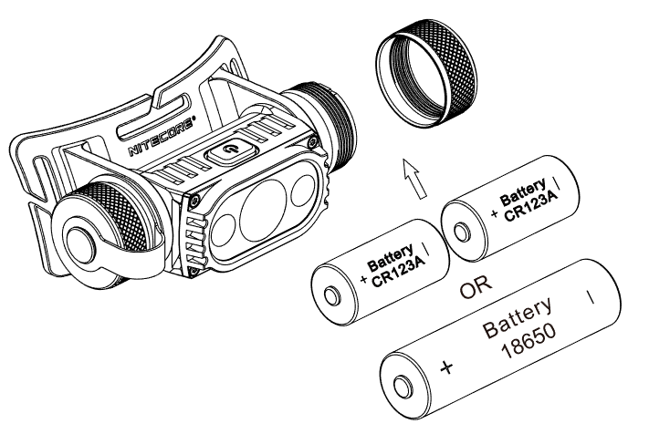
Установите аккумуляторную(-ые) батарею(-и), как показано на рисунке, и закрутите крышку.
Примечание: после установки аккумуляторной батареи индикатор питания под кнопкой питания начнет мигать, показывая напряжение аккумуляторной батареи. Более подробную информацию см. в разделе «Индикация питания» настоящего руководства.
Предупреждения:
- Положительный(-е) полюс(-ы) аккумуляторной(-ых) батареи(-ей) при установке должен (должны) быть направлен(-ы) в сторону пружины. Если аккумуляторная(-ые) батарея(-и) вставлен(-ы) неправильно, устройство не будет работать.
- ВНИМАНИЕ! Возможно опасное излучение! Не направляйте луч света прямо в глаза! Это опасно для глаз.
- При низком уровне заряда прекратите использование устройства и зарядите аккумуляторную батарею как можно скорее во избежание ее повреждения.
- Если устройство хранится в рюкзаке или не используется длительное время, необходимо извлечь все аккумуляторные батареи, чтобы предотвратить случайное включение или саморазряд батареи.

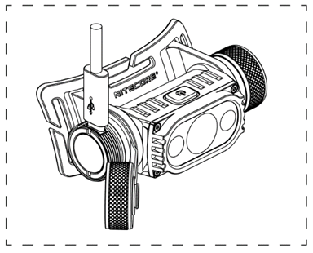
Зарядка аккумуляторной батареи
HC65 V2 оснащен интеллектуальной системой зарядки. Для зарядки установите аккумуляторную батарею и закрутите ее крышку, как показано на рисунке, затем подключите USB-кабель от разъема зарядки к внешнему источнику питания (например, USB-адаптеру или другим зарядным USB-устройствам).
- В процессе зарядки индикатор питания будет медленно мигать, тем самым оповещая пользователя о зарядке.
- После полной зарядки аккумуляторной батареи HC65 V2 перестанет заряжаться, а индикатор питания будет постоянно гореть, информируя пользователя о полной зарядке.
- В случае возникновения отклонений во время зарядки (например, если аккумулятор неисправен или установлен неправильно) HC65 V2 прекратит процесс зарядки, а индикатор питания начнет быстро мигать.
- Время зарядки литий-ионной аккумуляторной батареи 18650 (3 500 мАч) составляет примерно 2 часа 25 минут (зарядка через адаптер 5 В/2 А)

ОСНОВНАЯ ЛАМПА ДНЕВНОГО СВЕТА
Вкл/Выкл
Вкл: если фонарь выключен, нажмите на и удерживайте кнопку питания для получения прямого доступа к СВЕРХНИЗКОМУ УРОВНЮ.
Если фонарь выключен, нажмите на и удерживайте кнопку питания в течение 1 секунды, чтобы переключиться на предыдущий сохраненный уровень яркости.
Выкл: если фонарь включен, нажмите на и удерживайте кнопку питания в течение примерно 1 секунды, чтобы выключить фонарь.
(HC65 V2 предусматривает наличие памяти. При повторной активации налобный фонарь автоматически переключается на последний сохраненный уровень яркости).

Уровни яркости
При включенном фонаре нажимайте на кнопку питания для циклического переключения между следующими уровнями яркости: СВЕРХНИЗКИЙ - НИЗКИЙ – СРЕДНИЙ – ВЫСОКИЙ - TУРБО.

Быстрое включение режима ТУРБО
- При выключенном фонаре нажмите на и удерживайте кнопку питания более 1 секунды даже после перехода к сохраненному уровню яркости, пока не включится режим TURBO. В этом случае выход из режима ТУРБО выполняется вручную.
- При включенном фонаре дважды нажмите на кнопку питания, чтобы временно включить режим ТУРБО. Нажмите на кнопку питания, чтобы вернуться в предыдущий режим, или же переход в предыдущий режим будет автоматически выполнен в случае отсутствия каких-либо действий в течение 30 секунд.

Дополнительные лампы и специальные режимы (МАЯЧОК/SOS)
Вкл: если фонарь выключен, дважды нажмите на кнопку питания, чтобы переключиться на НИЗКИЙ уровень ДОПОЛНИТЕЛЬНОЙ ЛАМПЫ КРАСНОГО СВЕТА.
Переключение: если включен НИЗКИЙ уровень ДОПОЛНИТЕЛЬНОЙ ЛАМПЫ КРАСНОГО СВЕТА, нажмите на кнопку питания для циклического переключения между следующими режимами: ВЫСОКИЙ (ДОПОЛНИТЕЛЬНАЯ ЛАМПА КРАСНОГО СВЕТА) - МИГАНИЕ (ДОПОЛНИТЕЛЬНАЯ ЛАМПА КРАСНОГО СВЕТА) - ДОПОЛНИТЕЛЬНАЯ ЛАМПА ДНЕВНОГО СВЕТА - МАЯЧОК - SOS - НИЗКИЙ (ДОПОЛНИТЕЛЬНАЯ ЛАМПА КРАСНОГО СВЕТА).
Выкл: при включенной дополнительной лампе или включенных специальных режимах нажмите на и удерживайте кнопку питания в течение 1 секунды, чтобы выключить лампу.

Индикация питания
После вставки аккумуляторной батареи индикатор питания начнет мигать, показывая напряжение аккумулятора (±0,1 В). Например, если напряжение аккумуляторной батареи составляет 4,2 В, индикатор питания мигает 4 раза, затем через 1,5 секунды еще 2 раза. Различные значения напряжения означают соответствующую оставшуюся мощность батареи:
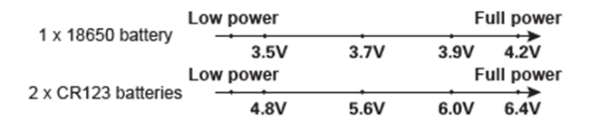
Примечание: при использовании двух последовательно установленных аккумуляторных батарей CR123/RCR123 индикатор покажет только среднее значение напряжения двух аккумуляторных батарей.

ATR (усовершенствованный регулятор температуры)
Встроенный регулятор ATR регулирует уровень яркости HC65 V2 в зависимости от рабочих условий и условий окружающей среды, благодаря чему обеспечивается оптимальная производительность изделия.

Замена аккумуляторных батарей
Аккумуляторные батареи необходимо заменить, если свет становится тусклым, или если налобный фонарь перестает реагировать на нажатие кнопок из-за низкого уровня заряда.

Техническое обслуживание
Каждые 6 месяцев резьбовые соединения необходимо протирать чистой тканью, после чего следует наносить на них тонкий слой смазки на силиконовой основе.

Гарантийное обслуживание
Вся продукция компании NITECORE® предусматривает гарантию качества. Любое неработающее/дефектное устройство подлежит замене у местного дистрибьютора/дилера в течение 15 дней после приобретения. По истечении этого срока любое неработающее/дефектное устройство NITECORE® может быть бесплатно отремонтировано в течение 60 месяцев с даты приобретения. По окончании 60 месяцев вступает в силу ограниченная гарантия, распространяющаяся на стоимость работ и техническое обслуживание, но не покрывающая стоимость запасных частей и приспособлений.
Гарантия аннулируется, если
1. Устройство(-а) повреждено(-ы), либо его (их) конструкция была изменена лицами, не имеющими соответствующих полномочий.
2. Устройство(-а) повреждено(-ы) вследствие неправильной эксплуатации (например, в случае установки аккумуляторных батарей с обратной полярностью).
2. Устройство(-а) повреждено(-ы) вследствие саморазряда аккамуляторной батареи.
Для получения актуальной информации о гарантийном обслуживании продукции NITECORE® обратитесь к местному дистрибьютору или отправьте сообщение на адрес электронной почты service@nitecore.com.
※ Все изображения, информация и заявления, содержащиеся в настоящем руководстве, могут использоваться только в справочных целях. В случае любого расхождения информации, содержащейся в настоящем руководстве, с информацией, представленной на сайте www.nitecore.com, компания "Sysmax Innovations Co., Ltd." оставляет за собой право толкования и изменения содержания настоящего документа в любое время без предварительного уведомления.

